**卫生职业技术学院**

**人事管理系统使用说明**

目录

一、用户个人账号操作 3

1．用户账户登录 3

2.用户账号注销 4

3.用户账号密码修改 4

4.切换角色 5

二、学院领导账号使用说明 6

1.个人中心 6

1.1个人信息 7

1.2教工通讯录 11

2.人事管理 11

2.1人员调配管理 12

2.2离职退休管理 16

2.3延迟退休管理 20

2.4奖惩信息管理 24

2.5请假信息管理 28

2.6职级考核管理 32

2.7人员编制管理 36

2.8减免工作量管理 37

3.师资管理 41

3.1进修培训管理 42

3.2出国信息管理 45

3.3职称考核管理 48

4.人才管理 51

4.1干部考核管理 51

## 说明

为了您的能够更好的使用本系统，建议您使用360、Google、QQ、Edge等浏览器访问此系统

首次使用本系统，请前往：个人中心-个人信息 中进行完善个人信息。若信息不正确且无法修改时请联系系统管理员进行修改。

用户在使用过程中，会有添加、修改、删除的提示框，属于正常情况，请不要在如图1-2所示中的红框处打上勾；如不小心禁止显示了，只需要复制网址再打开一个空白网页粘贴上去重新打开即可。

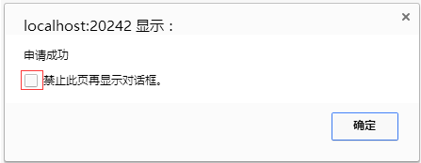

## 一、用户个人账号操作

个人账户操作包括登录、注销和修改密码。

### 1．用户账户登录

本系统在登陆前需要选择正确的角色、用户名、密码，才能登陆成功，登陆界面如图1-1所示。

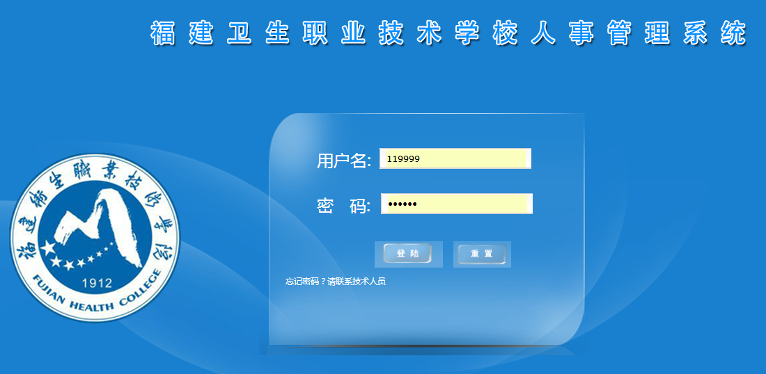

图1-1

在 “用户名”文本框输入与角色相对应的工号，输入正确的密码，点击“登陆”按钮即可登录成功，如果点击“重置”按钮，将清空用户名和密码重新输入。

### 2.用户账号注销

“注销”按钮在页面右上角，如图1-2所示。登陆账号后，如果要注销账号，可点击“注销”按钮。点击“注销”按钮后将完成注销操作，页面退出到登陆界面。

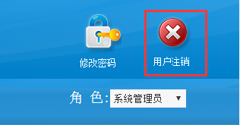

图1-2

### 3.用户账号密码修改

“修改密码”按钮在页面右上角，如图1-3所示。登陆账号后，如果要修改密码，可点击“修改密码”按钮。

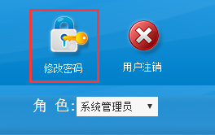

图1-3

点击“修改密码”按钮后，将进入密码修改窗口，如图1-4所示。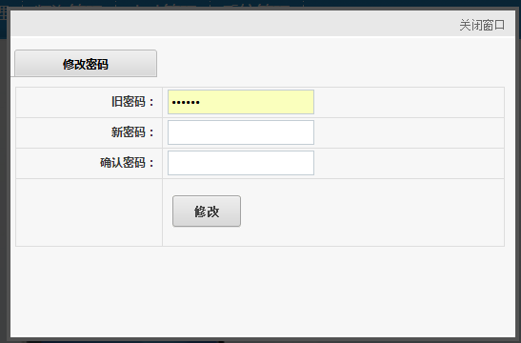

图1-4

在“旧密码”文本框输入旧密码，在“新密码”文本框输入符合密码长度的新密码，在“确认密码”文本框再次输入新密码，点击“修改”按钮即可完成密码修改。点击“修改密码”窗口右上角的“关闭窗口”按钮，可退出“密码修改”窗口。

### 4.切换角色

用户可以点击角色下拉框进行选择角色，如图1-5所示；普通教职工只有普通教职工角色可以选择；系部领导有普通教职工角色和系部领导角色可以选择；学院领导只有学院领导角色可以选择；系统管理员有普通教职工角色，系部领导角色，学院领导角色和系统管理员角色可以选择。

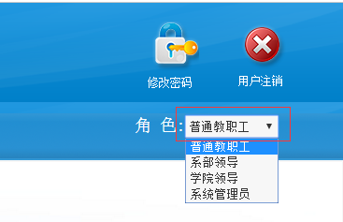

图1-5

## 二、学院领导账号使用说明

首次使用本系统，请前往：个人中心-个人信息 中进行完善个人信息。若信息不正确且无法修改时请联系系统管理员进行修改。

登陆成功后，将进入如图2-1所示界面。图中上方横向导航栏为此角色用户的主要功能模块，左边纵向导航栏为此角色用户的各个主要功能模块下的子功能模块，具体的使用功能都在左边的子功能模块中。

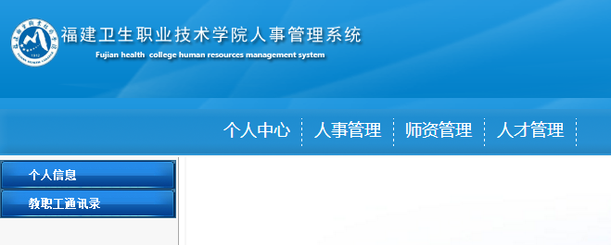

图2-1

### 1.个人中心

点击上方横向导航栏的“个人中心”，可显示“个人中心”模块的相关信息，左边导航栏是子模块，如图2-2所示。

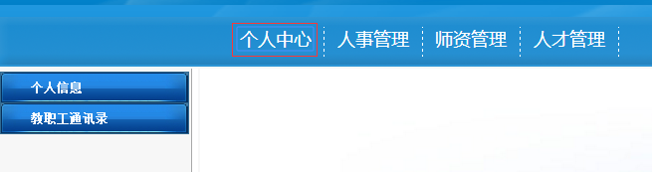

图2-2

#### 1.1个人信息

用户点击“个人信息”可对允许修改的内容进行修改，修改完毕后点击“修改”按钮进行保存，如图2-3所示。

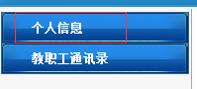

图2-3

点击页面中的“其他邮箱”按钮，进入添加其他邮箱页面，在窗口中填入修改信息后，点击“保存”按钮即可完成修改，如图2-4和图2-5所示。

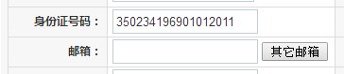

图2-4

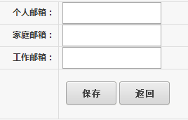

图2-5

点击页面中 “其他号码”添加窗口，进取添加其他号码页面，在窗口中填入修改信息后，点击“保存”按钮即可完成修改，如图2-6和图2-7所示。

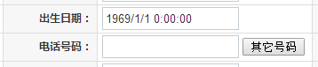

图2-6

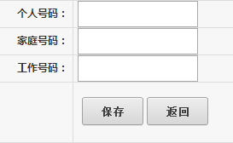

图2-7

点击页面中 “任职管理”进入添加窗口，进入任职历程管理页面，如图2-8和图2-9所示。

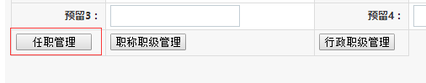

图2-8

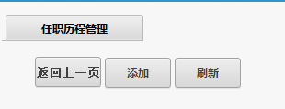

图2-9

在图2-9里面，点击“返回上一页”可以返回到上一页，点击“添加”打开新增任职历程，输入完对应信息后点击“添加”进行添加任职历程，如图2-10所示，点击“刷新”可以刷新当前页，点击“重置”可以清空输入框重新输入信息。

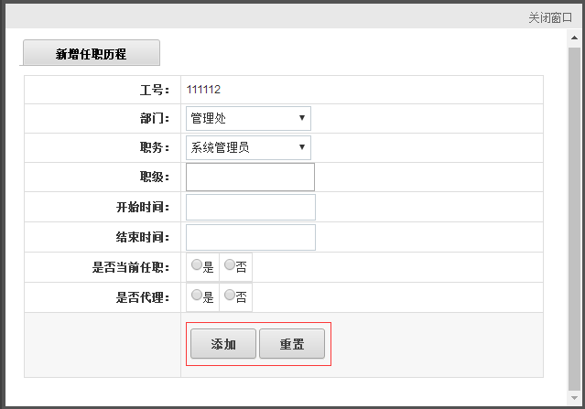

图2-10

点击页面中 “职称职级管理”进入添加窗口，进入职称职级历程管理页面，如图2-11和图2-12所示。

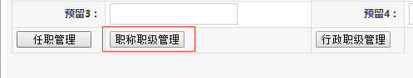

图2-11

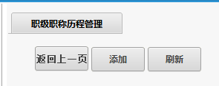

图2-12

在图2-12里面，点击“返回上一页”可以返回到上一页，点击“添加”打开新增职称职级历程，输入完对应信息后点击“添加”进行添加职称职级历程，如图2-13所示，点击“刷新”可以刷新当前页，点击“重置”可以清空输入框重新输入信息。

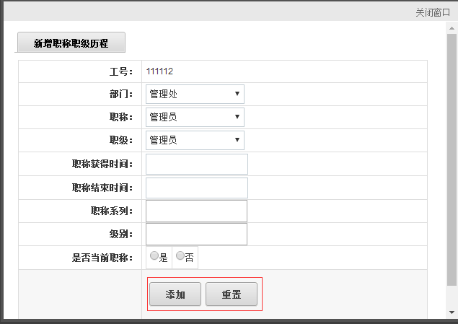

图2-13

点击页面中 “行政职级管理”进入添加窗口，进入行政职级历程管理页面，如图2-14和图2-15所示。

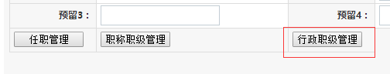

图2-14

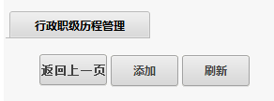

图2-15

在图2-15里面，点击“返回上一页”可以返回到上一页，点击“添加”打开新增行政职级历程，输入完对应信息后点击“添加”进行添加行政职级历程，如图2-16所示，点击“刷新”可以刷新当前页，点击“重置”可以清空输入框重新输入信息。

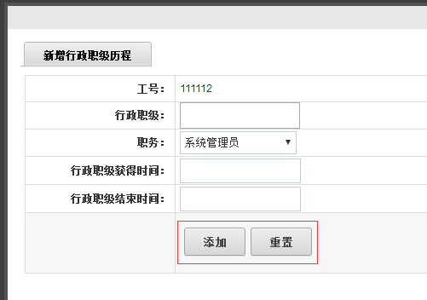

图2-16

#### 1.2教工通讯录

用户点击 “教工通讯录”进入工作量信息页面，如图2-17所示。

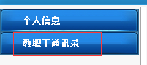

图2-17

用户在此页面输入用户姓名、行政隶属、在职、性别、电话和邮箱点击“查找”进行查找教职工人员信息，如图2-18所示。

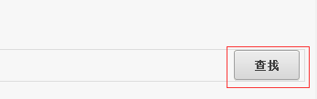

图2-18

### 2.人事管理

点击上方横向导航栏的“人事管理”，可显示“人事管理”模块的相关信息，左边导航栏是子模块，如图2-19所示。

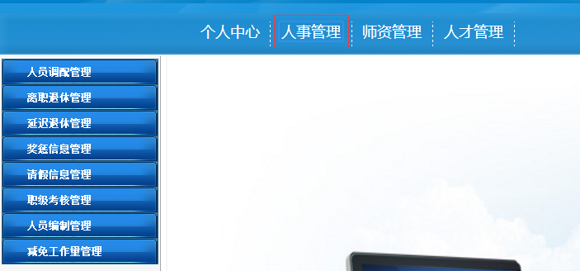

图2-19

#### 2.1人员调配管理

用户在此页面可对待审批项目进行审批，添加审批流程和查看所有用户的申报纪录，如图2-20所示。

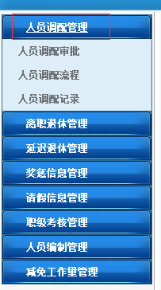

图2-20

##### 2.1.1人员调配审批

用户点击“人员调配审批”打开审批页面，如图2-21所示。

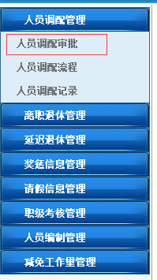

图2-21

用户在此页面点击操作下的“审批”可对待审批项目进行审批，如图2-22所示。

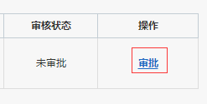

图2-22

用户进入审批页面，可以输入审批意见后点击同意，也可以直接点击同意或拒绝来完成审批，如图2-23所示。

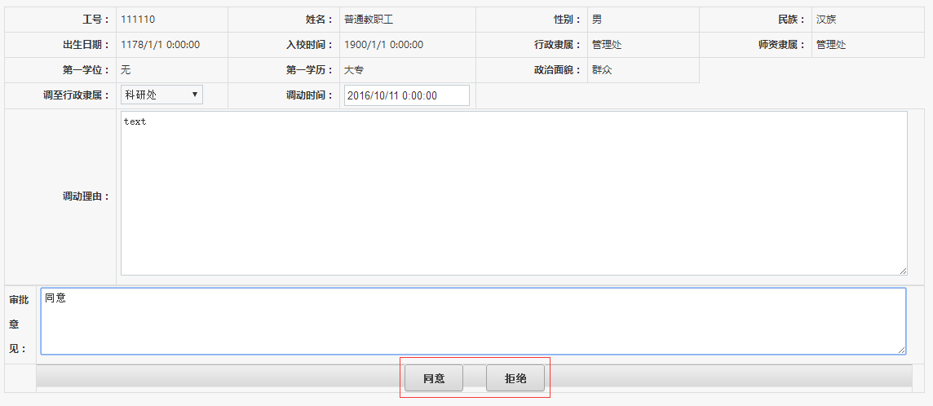

图2-23

##### 2.1.2人员调配流程

用户点击“人员调配流程”打开审批流程管理页面，如图2-24所示。

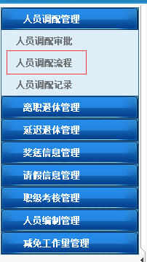

图2-24

用户进入此页面可添加或删除审批流程，选择审批部门、审批角色和审批顺序后点击“添加”按钮即可，如图2-25所示；或者点击操作下的“删除”进行删除，如图2-26所示。



图2-25

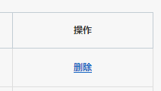

图2-26

##### 2.1.3人员调配记录

用户点击“人员调配记录”打开记录表页面，如图2-27所示。

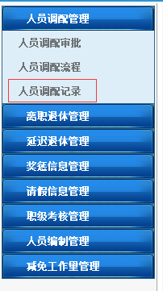

图2-27

用户可以在此页面查看所有已申报的项目列表，输入用户姓名、行政隶属、调至行政隶属、调动时间和审核状态，点击“查找”即可，如图2-28所示。

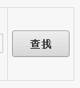

图2-28

用户可以点击操作栏下的“查看详情”链接，查看项目申请表的详情内容，也可以点击“返回上一页”按钮返回上一个页面，如图2-29和图2-30所示。

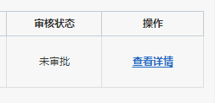

图2-29

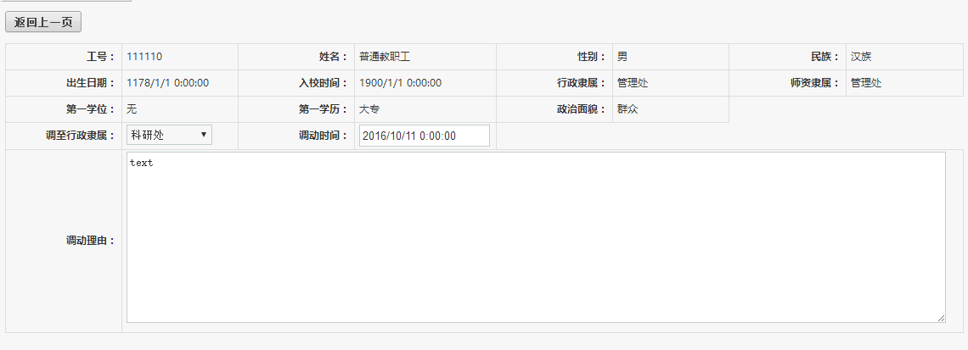

图2-30

#### 2.2离职退休管理

用户在此页面可对待审批项目进行审批，添加审批流程和查看所有用户的申报纪录，如图2-31所示。

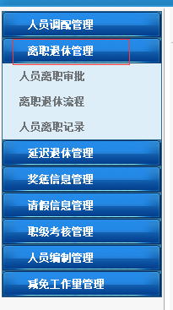

图2-31

##### 2.2.1人员离职审批

用户点击“人员离职审批”打开审批页面，如图2-32所示。

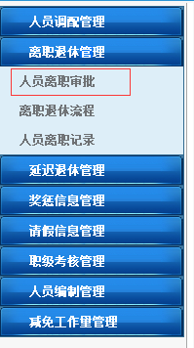

图2-32

用户在此页面点击操作下的“审批”可对待审批项目进行审批，如图2-33所示。



图2-33

用户进入审批页面，可以输入审批意见后点击同意，也可以直接点击同意或拒绝来完成审批，如图2-34所示。

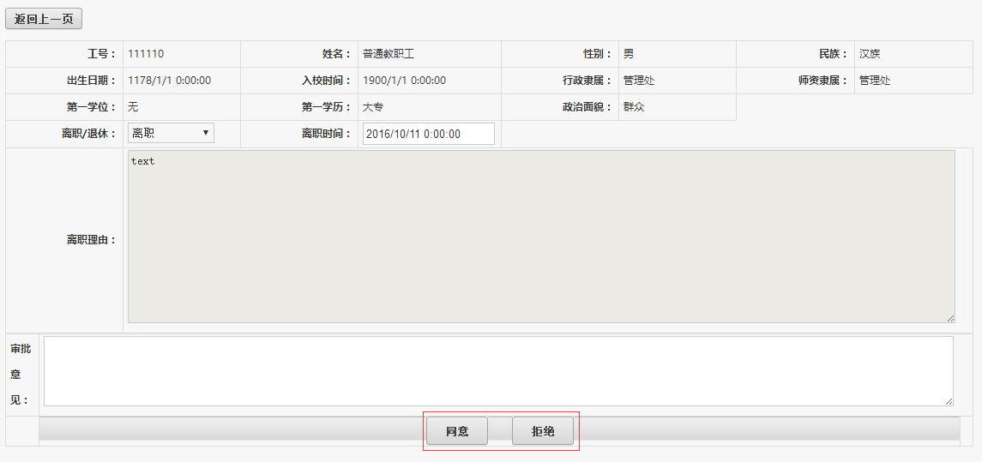

图2-34

##### 2.2.2离职退休流程

用户点击“离职退休流程”打开审批流程管理页面，如图2-35所示。

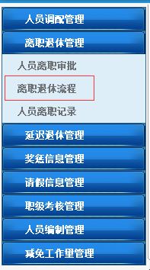

图2-35

用户进入此页面可添加或删除审批流程，选择审批部门、审批角色和审批顺序后点击“添加”按钮即可，如图2-36所示；或者点击操作下的“删除”进行删除，如图2-37所示。



图2-36



图2-37

##### 2.2.2人员离职记录

用户点击“人员离职记录”打开记录表页面，如图2-38所示。

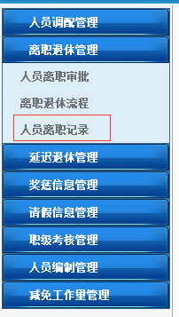

图2-38

用户可以在此页面查看所有已申报的项目列表，输入用户姓名、行政隶属、申请时间和审核状态，点击“查找”即可，如图2-39所示。



图2-39

用户可以点击操作栏下的“查看详情”链接，查看项目申请表的详情内容，也可以点击“返回上一页”按钮返回上一个页面，如图2-40和图2-41所示。



图2-40

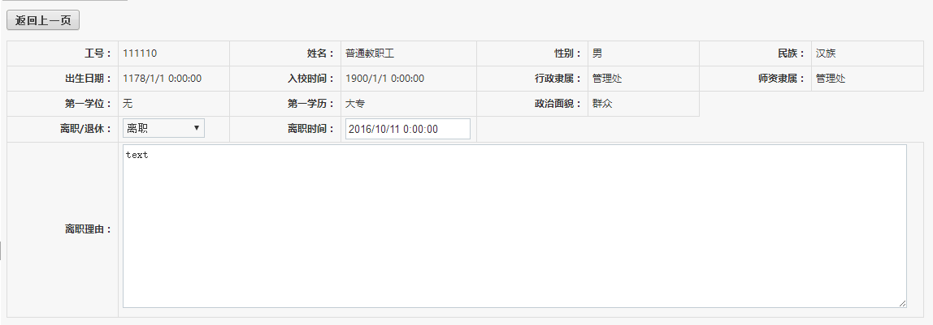

图2-41

#### 2.3延迟退休管理

用户在此页面可对待审批项目进行审批，添加审批流程和查看所有用户的申报纪录，如图2-42所示。

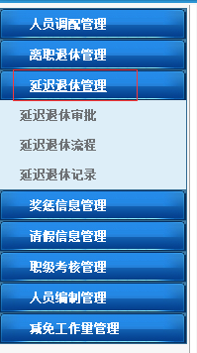

图2-42

##### 2.3.1延迟退休审批

用户点击“延迟退休审批”打开审批页面，如图2-43所示。

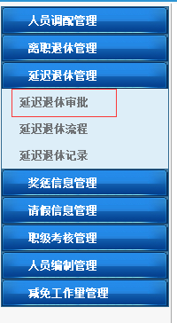

图2-43

用户在此页面点击操作下的“审批”可对待审批项目进行审批，如图2-44所示。



图2-44

用户进入审批页面，可以输入审批意见后点击同意，也可以直接点击同意或拒绝来完成审批，如图2-45所示。

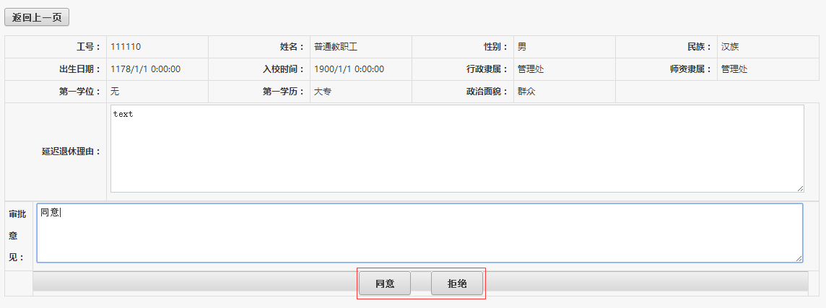

图2-45

##### 2.3.2延迟退休流程

用户点击“延迟退休流程”打开审批流程管理页面，如图2-46所示。

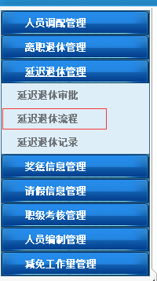

图2-46

用户进入此页面可添加或删除审批流程，选择审批部门、审批角色和审批顺序后点击“添加”按钮即可，如图2-47所示；或者点击操作下的“删除”进行删除，如图2-48所示。



图2-47



图2-48

##### 2.3.2延迟退休记录

用户点击“延迟退休记录”打开记录表页面，如图2-49所示。

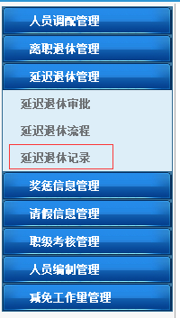

图2-49

用户可以在此页面查看所有已申报的项目列表，输入用户姓名、行政隶属、申请时间和审核状态，点击“查找”即可，如图2-50所示。



图2-50

用户可以点击操作栏下的“查看详情”链接，查看项目申请表的详情内容，也可以点击“返回上一页”按钮返回上一个页面，如图2-51和图2-52所示。



图2-51

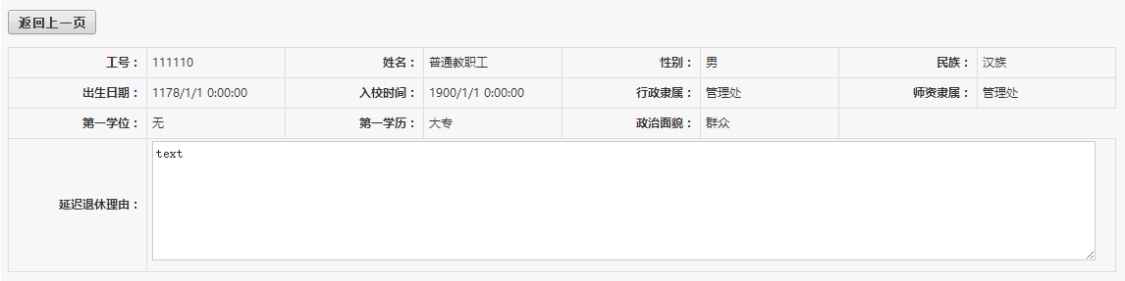

图2-52

#### 2.4奖惩信息管理

用户在此页面可对待审批项目进行审批，添加审批流程和查看所有用户的申报纪录，如图2-53所示。

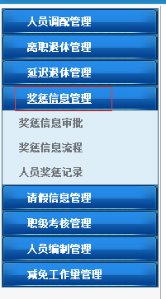

图2-53

##### 2.4.1奖惩信息审批

用户点击“奖惩信息审批”打开审批页面，如图2-54所示。

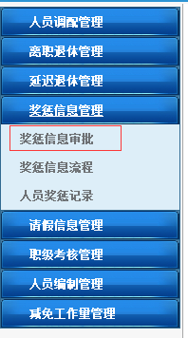

图2-54

用户在此页面点击操作下的“审批”可对待审批项目进行审批，如图2-55所示。



图2-55

用户进入审批页面，可以输入审批意见后点击同意，也可以直接点击同意或拒绝来完成审批，如图2-56所示。

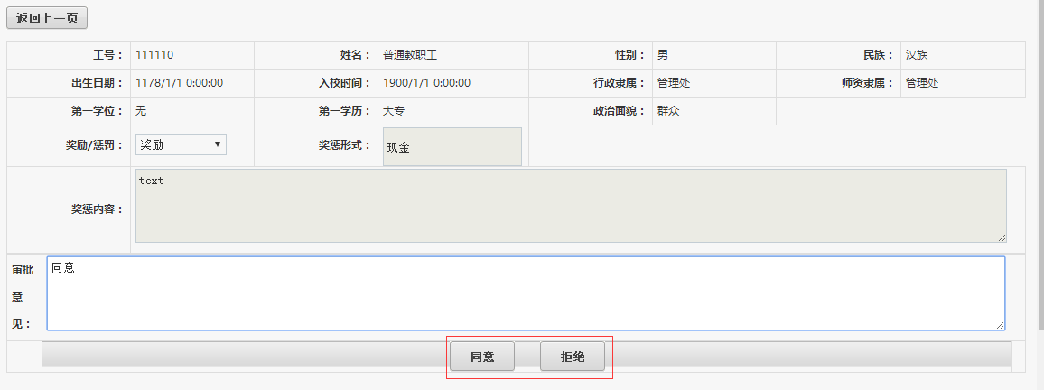

图2-56

##### 2.4.2奖惩信息流程

用户点击“奖惩信息流程”打开审批流程管理页面，如图2-57所示。

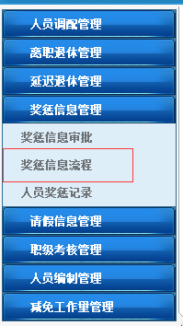

图2-57

用户进入此页面可添加或删除审批流程，选择审批部门、审批角色和审批顺序后点击“添加”按钮即可，如图2-58所示；或者点击操作下的“删除”进行删除，如图2-59所示。



图2-58



图2-59

##### 2.4.2人员奖惩记录

用户点击“人员奖惩记录”打开记录表页面，如图2-60所示。

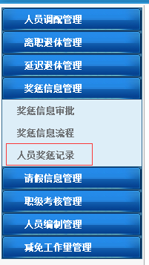

图2-60

用户可以在此页面查看所有已申报的项目列表，输入用户姓名、行政隶属、奖励/惩罚、申请时间和审核状态，点击“查找”即可，如图2-61所示。



图2-61

用户可以点击操作栏下的“查看详情”链接，查看项目申请表的详情内容，也可以点击“返回上一页”按钮返回上一个页面，如图2-62和图2-63所示。



图2-62

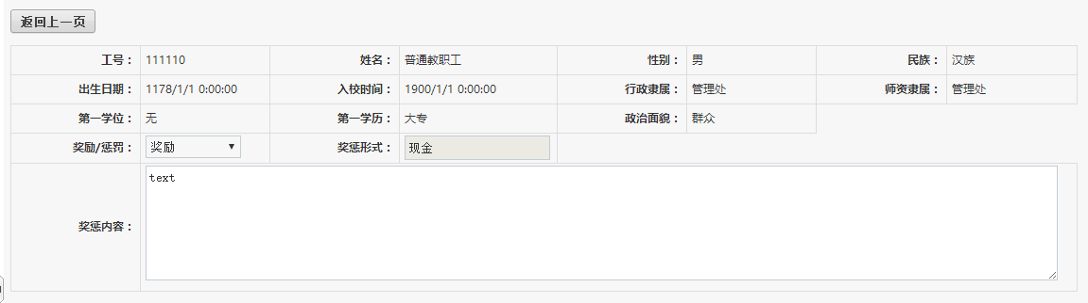

图2-63

#### 2.5请假信息管理

用户在此页面可对待审批项目进行审批，添加审批流程和查看所有用户的申报纪录，如图2-64所示。

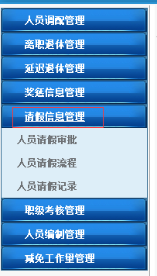

图2-64

##### 2.5.1人员请假审批

用户点击“人员请假审批”打开审批页面，如图2-65所示。

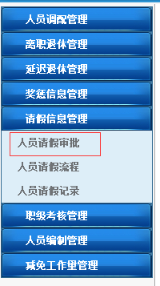

图2-65

用户在此页面点击操作下的“审批”可对待审批项目进行审批，如图2-66所示。



图2-66

用户进入审批页面，可以输入审批意见后点击同意，也可以直接点击同意或拒绝来完成审批，如图2-67所示。

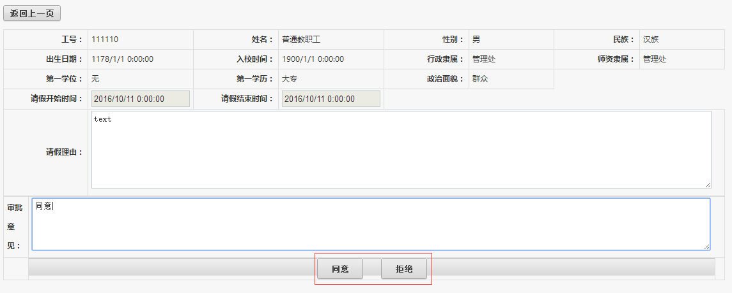

图2-67

##### 2.5.2人员请假流程

用户点击“人员请假流程”打开审批流程管理页面，如图2-68所示。

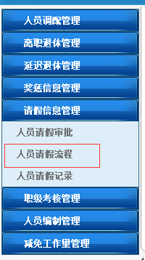

图2-68

用户进入此页面可添加或删除审批流程，选择审批部门、审批角色和审批顺序后点击“添加”按钮即可，如图2-69所示；或者点击操作下的“删除”进行删除，如图2-70所示。



图2-69



图2-70

##### 2.5.2人员请假记录

用户点击“人员请假记录”打开记录表页面，如图2-71所示。

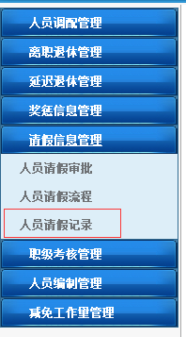

图2-71

用户可以在此页面查看所有已申报的项目列表，输入用户姓名、行政隶属、申请时间和审核状态，点击“查找”即可，如图2-72所示。



图2-72

用户可以点击操作栏下的“查看详情”链接，查看项目申请表的详情内容，也可以点击“返回上一页”按钮返回上一个页面，如图2-73和图2-74所示。



图2-73

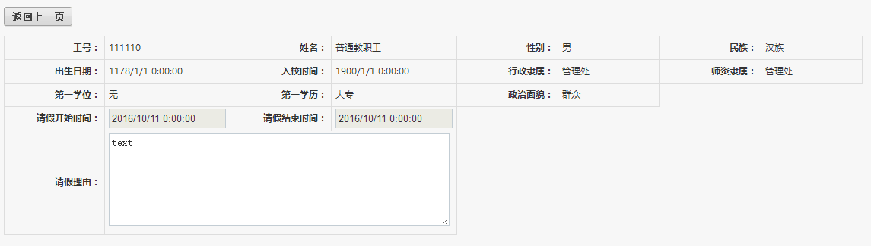

图2-74

#### 2.6职级考核管理

用户在此页面可对待审批项目进行审批，添加审批流程和查看所有用户的申报纪录，如图2-75所示。

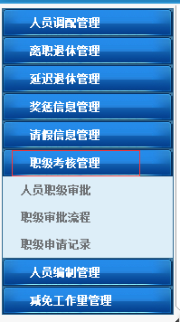

图2-75

##### 2.6.1人员职级审批

用户点击“人员职级审批”打开审批页面，如图2-76所示。

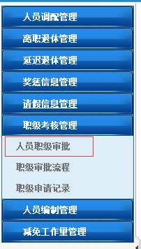

图2-76

用户在此页面点击操作下的“审批”可对待审批项目进行审批，如图2-77所示。



图2-77

用户进入审批页面，可以输入审批意见后点击同意，也可以直接点击同意或拒绝来完成审批，如图2-78所示。

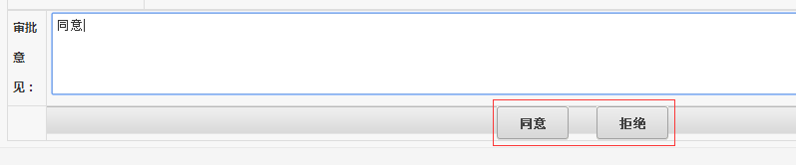

图2-78

##### 2.6.2职级审批流程

用户点击“职级审批流程”打开审批流程管理页面，如图2-79所示。

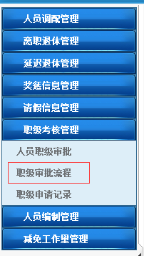

图2-79

用户进入此页面可添加或删除审批流程，选择审批部门、审批角色和审批顺序后点击“添加”按钮即可，如图2-80所示；或者点击操作下的“删除”进行删除，如图2-81所示。



图2-80



图2-81

##### 2.6.2职级申请记录

用户点击“职级申请记录”打开记录表页面，如图2-82所示。

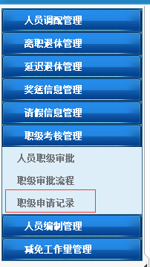

图2-82

用户可以在此页面查看所有已申报的项目列表，输入用户姓名、行政隶属、申请时间和审核状态，点击“查找”即可，如图2-83所示。



图2-83

用户可以点击操作栏下的“查看详情”链接，查看项目申请表的详情内容，也可以点击“返回上一页”按钮返回上一个页面，如图2-84和图2-85所示。



图2-84

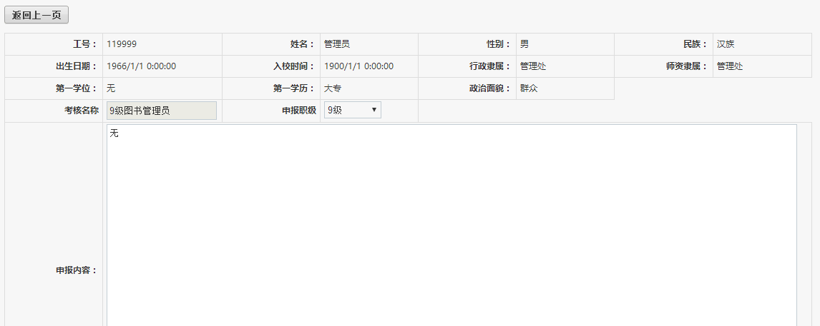

图2-85

#### 2.7人员编制管理

用户在此页面可查看人员编制信息，如图2-86所示。

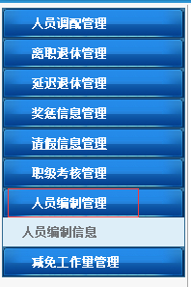

图2-86

##### 2.7.1人员编制信息

用户在此页面可以点击“行政隶属”进行查看人员编制信息，如图2-87所示。

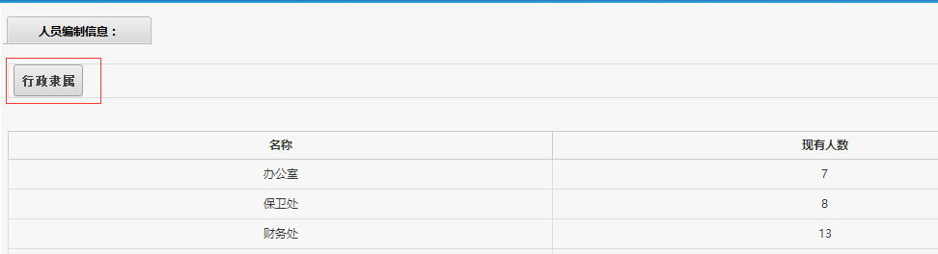

图2-87

#### 2.8减免工作量管理

用户在此页面可对待审批项目进行审批，添加审批流程和查看所有用户的申报纪录，如图2-88所示。

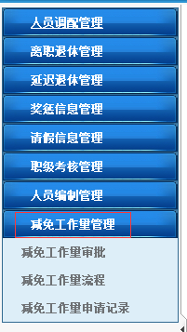

图2-88

##### 2.8.1减免工作量审批

用户点击“减免工作量审批”打开审批页面，如图2-89所示。

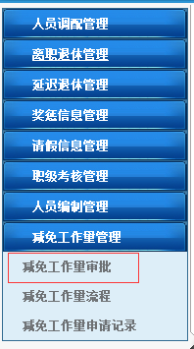

图2-89

用户在此页面点击操作下的“审批”可对待审批项目进行审批，如图2-90所示。



图2-90

用户进入审批页面，可以输入审批意见后点击同意，也可以直接点击同意或拒绝来完成审批，如图2-91所示。

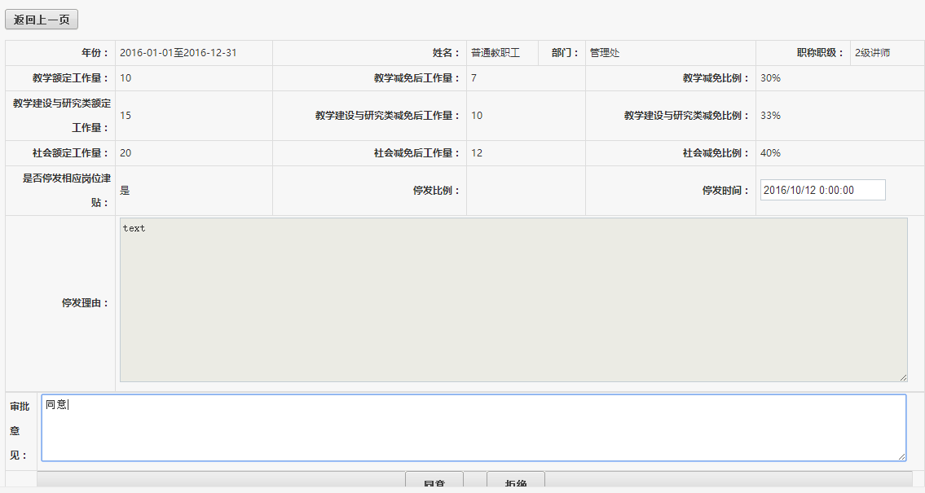

图2-91

##### 2.8.2减免工作量流程

用户点击“减免工作量流程”打开审批流程管理页面，如图2-92所示。

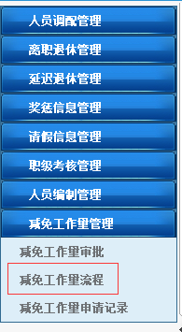

图2-92

用户进入此页面可添加或删除审批流程，选择审批部门、审批角色和审批顺序后点击“添加”按钮即可，如图2-93所示；或者点击操作下的“删除”进行删除，如图2-94所示。



图2-93



图2-94

##### 2.8.3减免工作量申请纪录

用户点击“减免工作量申请记录”打开记录表页面，如图2-95所示。

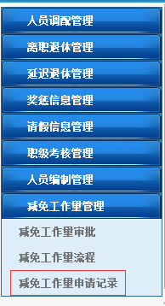

图2-95

用户可以在此页面查看所有已申报的项目列表，输入用户姓名、行政隶属、调至行政隶属、调动时间和审核状态，点击“查找”即可，如图2-96所示。



图2-96

用户可以点击操作栏下的“查看详情”链接，查看项目申请表的详情内容，也可以点击“返回上一页”按钮返回上一个页面，如图2-97和图2-98所示。



图2-97

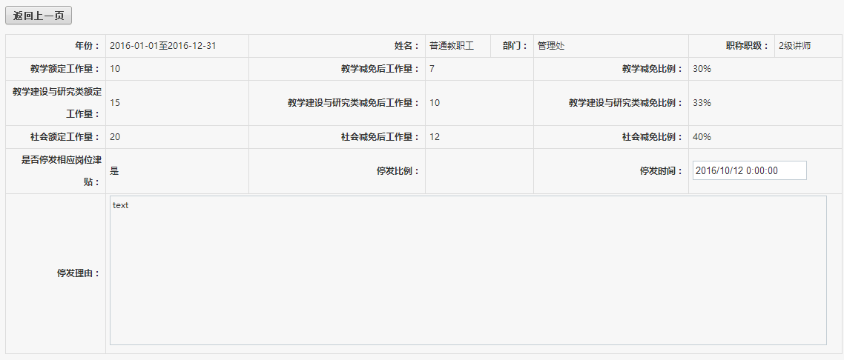

图2-98

### 3.师资管理

点击上方横向导航栏的“师资管理”，可显示“师资管理”模块的相关信息，左边导航栏是子模块，如图2-99所示。

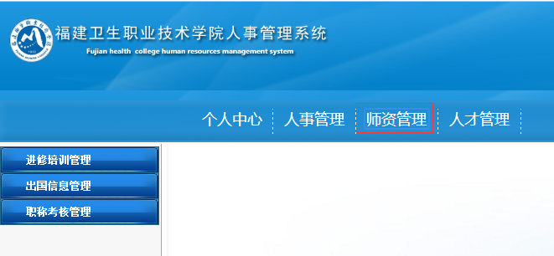

图2-99

#### 3.1进修培训管理

用户在此页面可对待审批项目进行审批，添加审批流程和查看所有用户的申报纪录，如图2-100所示。

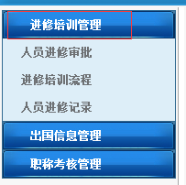

图2-100

##### 3.1.1人员进修审批

用户点击“人员进修审批”打开审批页面，如图2-101所示。

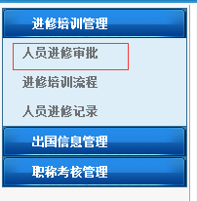

图2-101

用户在此页面点击操作下的“审批”可对待审批项目进行审批，如图2-102所示。



图2-102

用户进入审批页面，可以输入审批意见后点击同意，也可以直接点击同意或拒绝来完成审批，如图2-103所示。

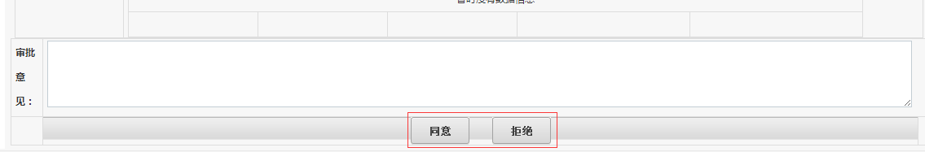

图2-103

##### 3.1.2进修培训流程

用户点击“进修培训流程”打开审批流程管理页面，如图2-104所示。

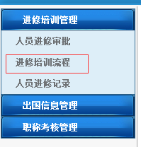

图2-104

用户进入此页面可添加或删除审批流程，选择审批部门、审批角色和审批顺序后点击“添加”按钮即可，如图2-105所示；或者点击操作下的“删除”进行删除，如图2-106所示。



图2-105



图2-106

##### 3.1.2人员进修记录

用户点击“人员进修记录”打开记录表页面，如图2-107所示。

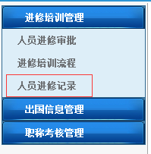

图2-107

用户可以在此页面查看所有已申报的项目列表，输入用户姓名、行政隶属、申请时间和审核状态，点击“查找”即可，如图2-108所示。



图2-108

用户可以点击操作栏下的“查看详情”链接，查看项目申请表的详情内容，也可以点击“返回上一页”按钮返回上一个页面，如图2-109和图2-110所示。



图2-109

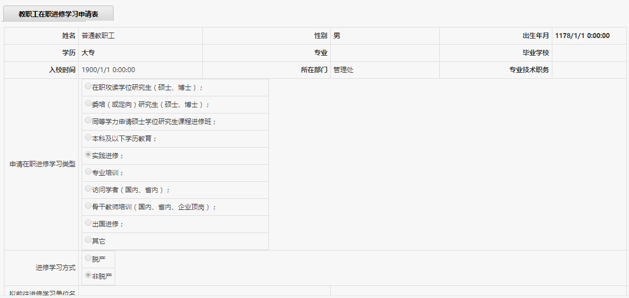

图2-110

#### 3.2出国信息管理

用户在此页面可对待审批项目进行审批，添加审批流程和查看所有用户的申报纪录，如图2-111所示。

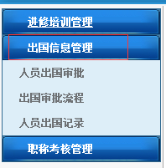

图2-111

##### 3.2.1人员出国审批

用户点击“人员出国审批”打开审批页面，如图2-112所示。

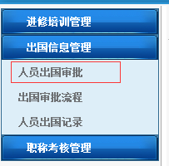

图2-112

用户在此页面点击操作下的“审批”可对待审批项目进行审批，如图2-113所示。



图2-113

用户进入审批页面，可以输入审批意见后点击同意，也可以直接点击同意或拒绝来完成审批，如图2-114所示。

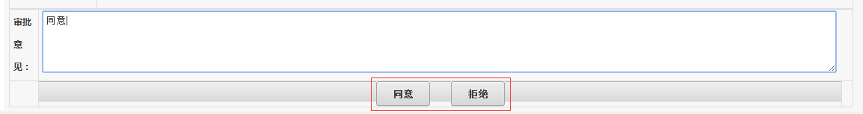

图2-114

##### 3.2.2出国审批流程

用户点击“出国审批流程”打开审批流程管理页面，如图2-115所示。

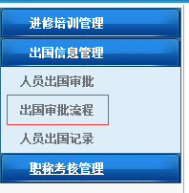

图2-115

用户进入此页面可添加或删除审批流程，选择审批部门、审批角色和审批顺序后点击“添加”按钮即可，如图2-116所示；或者点击操作下的“删除”进行删除，如图2-117所示。



图2-116



图2-117

##### 3.2.2人员出国记录

用户点击“人员出国记录”打开记录表页面，如图2-118所示。

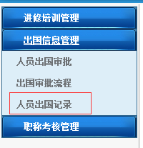

图2-118

用户可以在此页面查看所有已申报的项目列表，输入用户姓名、行政隶属、申请时间和审核状态，点击“查找”即可，如图2-119所示。



图2-119

用户可以点击操作栏下的“查看详情”链接，查看项目申请表的详情内容，也可以点击“返回上一页”按钮返回上一个页面，如图2-120和图2-121所示。



图2-120

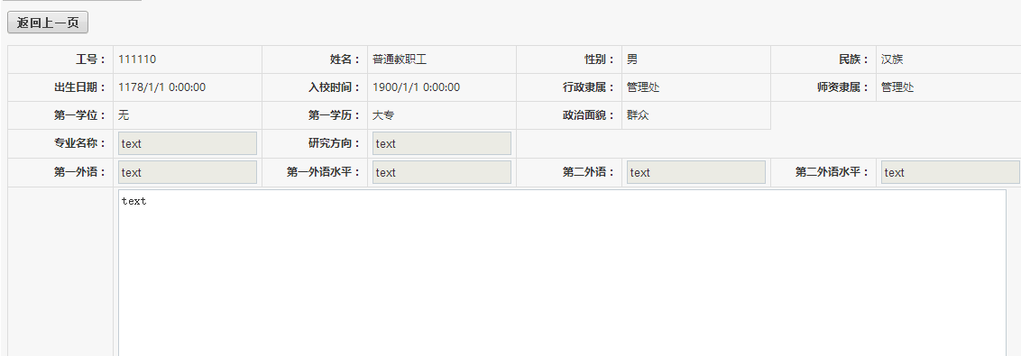

图2-121

#### 3.3职称考核管理

用户在此页面可对待审批项目进行审批，添加审批流程和查看所有用户的申报纪录，如图2-122所示。

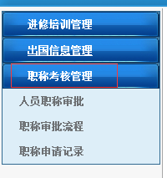

图2-122

##### 3.3.1人员职称审批

用户点击“人员职称审批”打开审批页面，如图2-123所示。

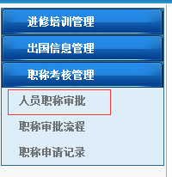

图2-123

用户在此页面点击操作下的“审批”可对待审批项目进行审批，如图2-124所示。



图2-124

用户进入审批页面，可以输入审批意见后点击同意，也可以直接点击同意或拒绝来完成审批，如图2-125所示。

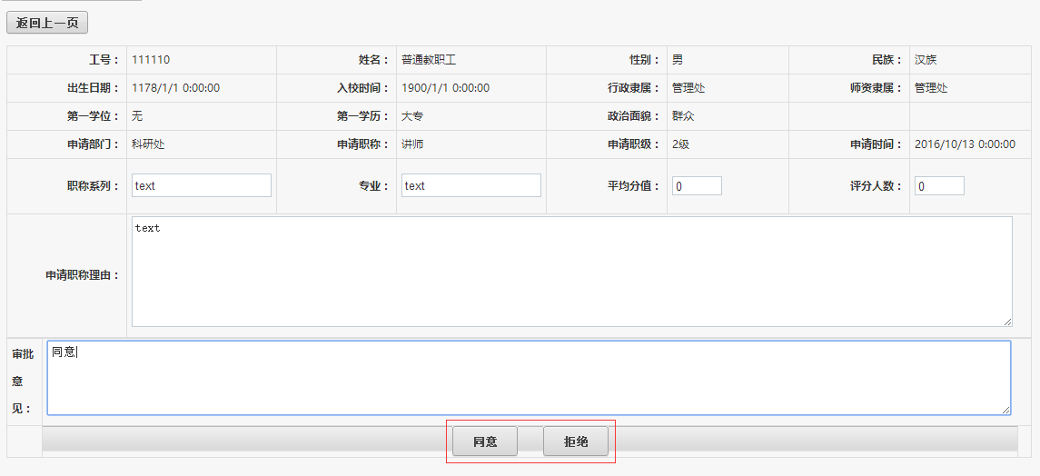

图2-125

##### 3.2.2职称审批流程

用户点击“职称审批流程”打开审批流程管理页面，如图2-126所示。

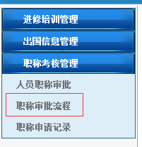

图2-126

用户进入此页面可添加或删除审批流程，选择审批部门、审批角色和审批顺序后点击“添加”按钮即可，如图2-127所示；或者点击操作下的“删除”进行删除，如图2-128所示。



图2-127



图2-128

##### 3.3.2职称申请记录

用户点击“职称申请记录”打开记录表页面，如图2-129所示。

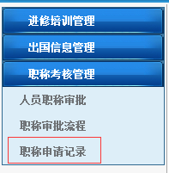

图2-129

用户可以在此页面查看所有已申报的项目列表，输入用户姓名、行政隶属、申请时间和审核状态，点击“查找”即可，如图2-130所示。



图2-130

用户可以点击操作栏下的“查看详情”链接，查看项目申请表的详情内容，也可以点击“返回上一页”按钮返回上一个页面，如图2-131和图2-132所示。



图2-131

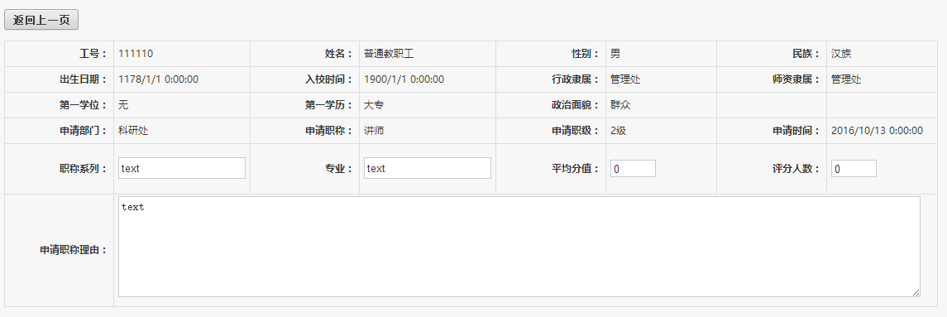

图2-132

### 4.人才管理

点击上方横向导航栏的“人才管理”，可显示“人才管理”模块的相关信息，左边导航栏是子模块，如图2-133所示。

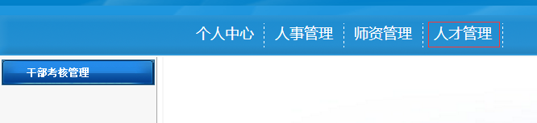

图2-133

#### 4.1干部考核管理

用户在此页面可对待审批项目进行审批，添加审批流程和查看所有用户的申报纪录，如图2-134所示。

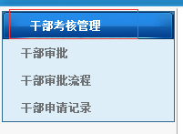

图2-134

##### 4.1.1干部审批

用户点击“干部审批”打开审批页面，如图2-135所示。

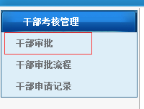

图2-135

用户在此页面点击操作下的“审批”可对待审批项目进行审批，如图2-136所示。



图2-136

用户进入审批页面，可以输入审批意见后点击同意，也可以直接点击同意或拒绝来完成审批，如图2-137所示。

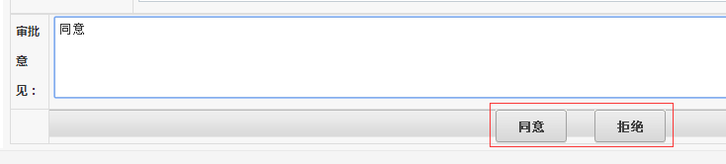

图2-137

##### 4.1.2干部审批流程

用户点击“干部审批流程”打开审批流程管理页面，如图2-138所示。

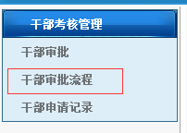

图2-138

用户进入此页面可添加或删除审批流程，选择审批部门、审批角色和审批顺序后点击“添加”按钮即可，如图2-139所示；或者点击操作下的“删除”进行删除，如图2-140所示。



图2-139



图2-140

##### 3.3.2干部申请记录

用户点击“干部申请记录”打开记录表页面，如图2-141所示。

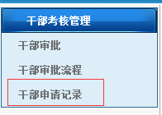

图2-141

用户可以在此页面查看所有已申报的项目列表，输入用户姓名、行政隶属、申请时间和审核状态，点击“查找”即可，如图2-142所示。



图2-142

用户可以点击操作栏下的“查看详情”链接，查看项目申请表的详情内容，也可以点击“返回上一页”按钮返回上一个页面，如图2-143和图2-144所示。



图2-143

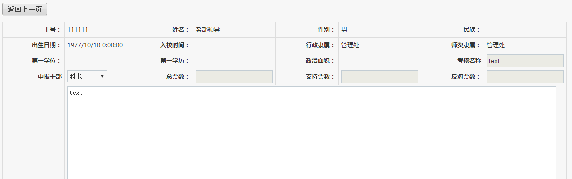

图2-144